AGL2009-07087
Us adjunto les pantalles que crec us poden aportar la informació que necessiteu:

Pantalles de la Gestió econòmica de l’ajut (només accessible al personal de AGR)
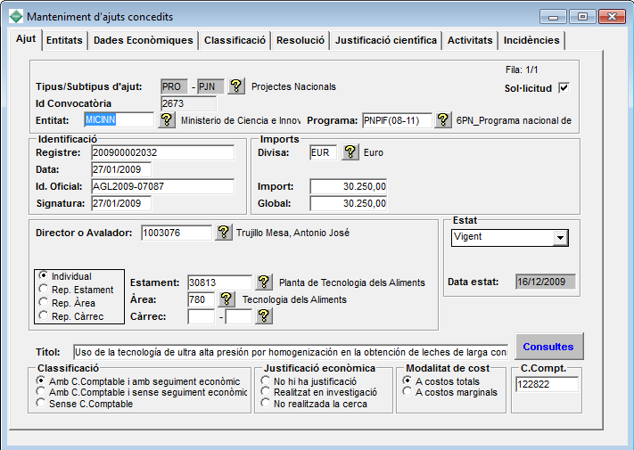
En aquesta pantalla principal ja podeu trobar:
Entitat convocant=camp Entitat*
Programa de la convocatòria: Programa*
Codi oficial de l’ajut=Id Oficial
Persona que rep l’ajut:=Director o Avalador
Estament que rep l’ajut= Estament
Títol oficial de l’ajut= Títol

La resta de pestanyes crec que no us serviran ja que contenen informació econòmica i de gestió interna.

*Aquestes dades es repeteixen en la següent pantalla Entitat

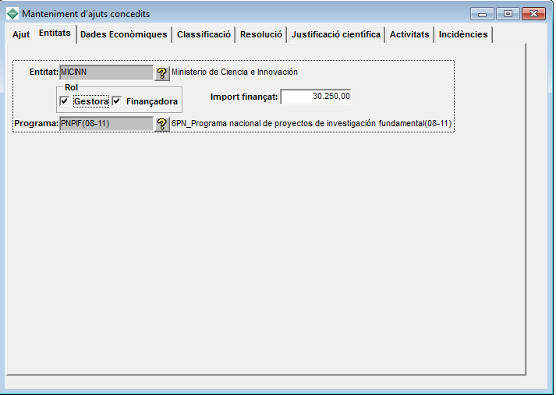

Pantalles de la Producció Científica de l’ajut (es mostra la informció en el cv dels investigadors)
Moltes de les dades que hi ha en les pantalles anteriors es tornen a repetir aquí:
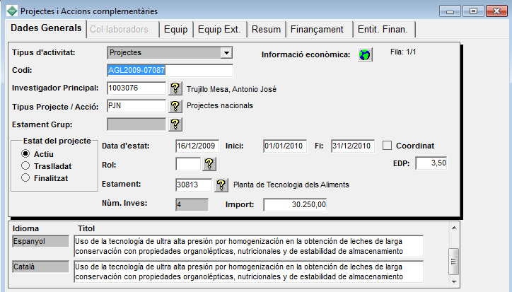
Codi oficial de l’ajut= Codi (en Gestió de la Recerca és Id Oficial )
Persona que rep l’ajut:=Investigdor principal (en Gestió de la Recerca és Director o Avalador)
Data d’inci i finalització del projecte
Ena questa pantalla el títol té tres camps per a cada idioma, tot i què no fem traduccions.

Pantalla de l’equip dels membres de la UAB on s’especifica la seva funció
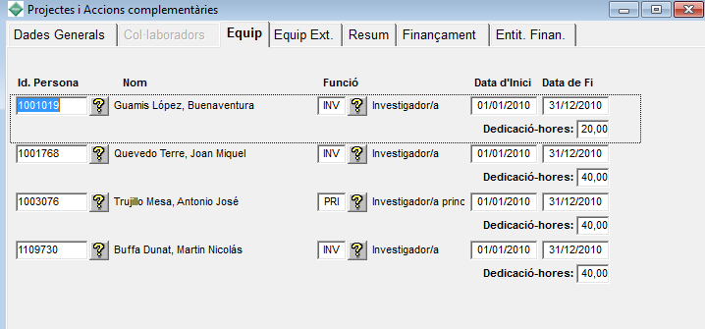
Pantalla de l’equip extern a la UAB (en aquest cas no hi ha dades)
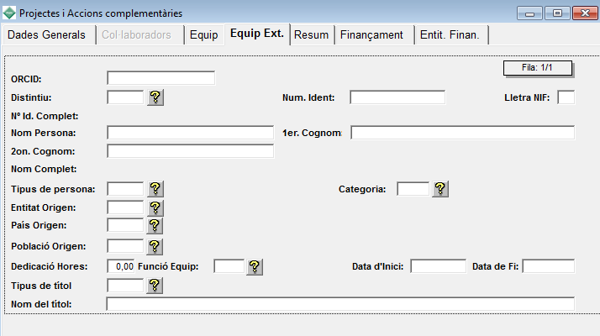

Pantalla del resum (abstract) del projecte. Té tres camps un per cada idioma.
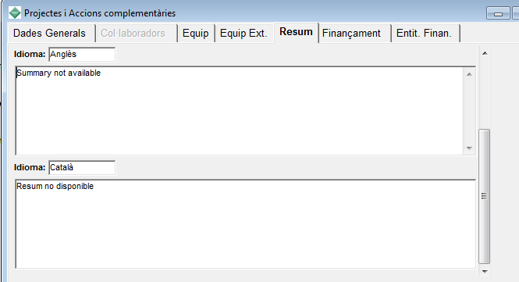
Fiannaçament, dades que provenen de la Gestió de la Recerca
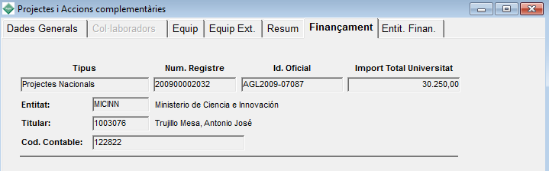
Un cop més la entitat que convoca l’ajut.
